Складові завдання | Орієнтовна вартість, гривень
1. Спортивний комплекс InterAtletika Воркаут S831.13  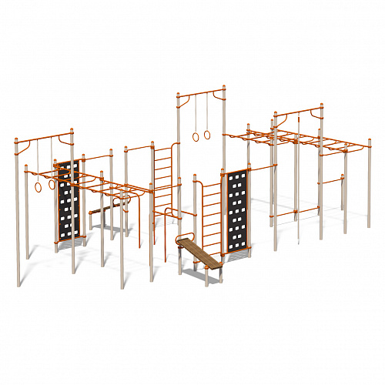 | 274 100
2. Поліуританове покриття  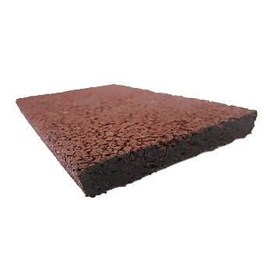 | 1 кв. м – 720  Всього (179.85 кв. м) – 129 492
3. Лавка парковая InterAtletika LP035-1,7 * 4шт  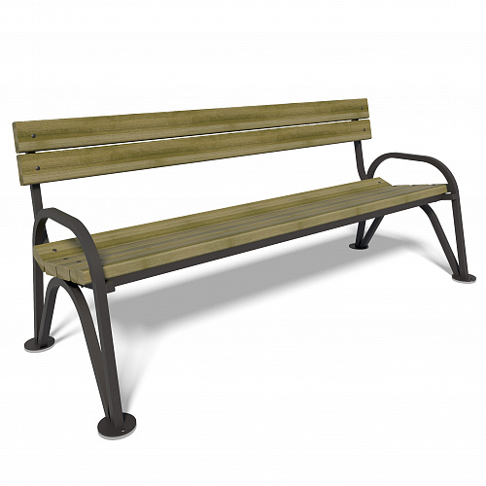 | 1 шт. – 4700  4 шт. - 18800
4. Дитяча лавка "Баранчик" InterAtletika S747 * 2 шт.  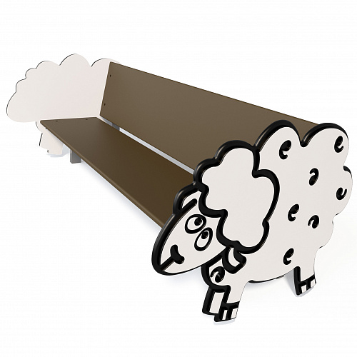 | 1 шт. – 4700  2 шт. - 9400
5. Урна InterAtletika S742 * 4 шт  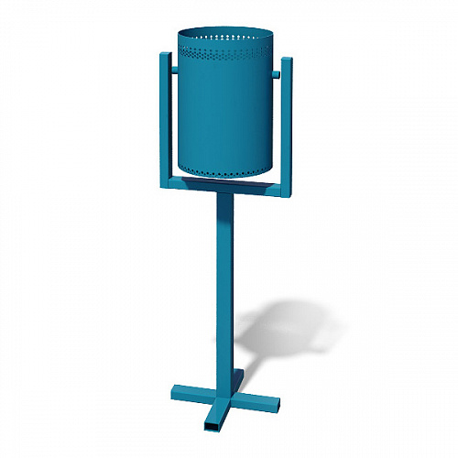 | 1 шт – 2540  4 шт – 10 160
6. Доставка спортивного комплексу InterAtletika Воркаут S831.13 | 17000
7. Монтаж спортивного комплексу InterAtletika Воркаут S831.13 | 62000
8. Непередбачувані витрати (30%) | 156 286
Усього | 677 238

